深圳大学期末考试试卷
_____________ ________
…

学院 专业 姓名 学号 座号
( 密 封 线 内 不 答 题 )
……………………………………………………密………………………………………………封………………………………………线……………………………………线………………………………………

开/闭卷 | 开卷 | A/B卷
课程编号 | 1504660001 | 课序号 | 01 | 课程名称 | 自然语言处理 | 学分 | 2.5

命题人(签字) 审题人(签字) 年 月 日
题号 | 一 | 二 | 三 | 四 | 五 | 六 | 七 | 八 | 九 | 十 | 基本题总分 | 附加题
得分
评卷人

- 随堂测试2 RNN计算案例：字符级文本生成 (共2题，第1题50分，第2题50分，共100分)
（姓名：王培鸿 学号：2022152021 ）

给定一句话：The quick brown fox jumps over the lazy dog.

- RNN的前向传播：
- 输入数据：将句子 "The quick brown fox jumps" 转换为独热编码。
- 初始化权重：设置输入权重W1, 隐藏层权重W2, 输出权重W3。

- 实现思路
首先，通过枚举整个句子中出现的所有字符，构建字符-索引对、索引-字符对，构建词汇表；将
输入句子和预测字符分别转换为独热编码表示；
其次，随机初始化RNN的输入权重W1, 隐藏层权重W2, 输出权重W3。

- 对应的代码如下所示
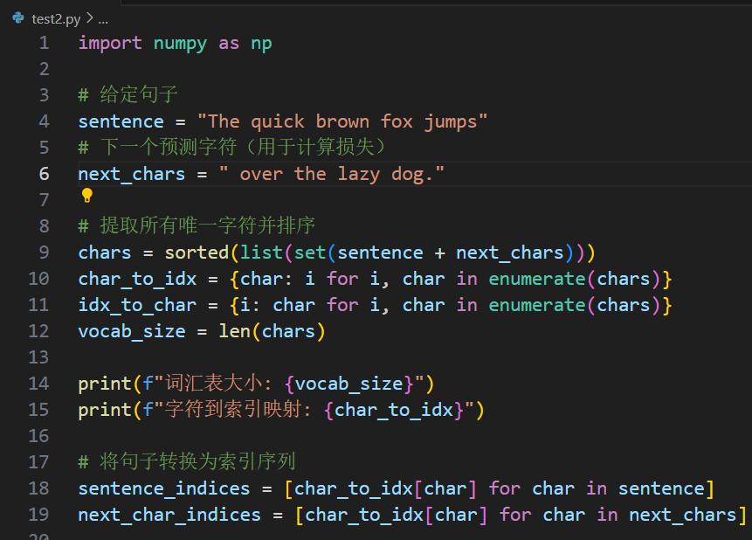
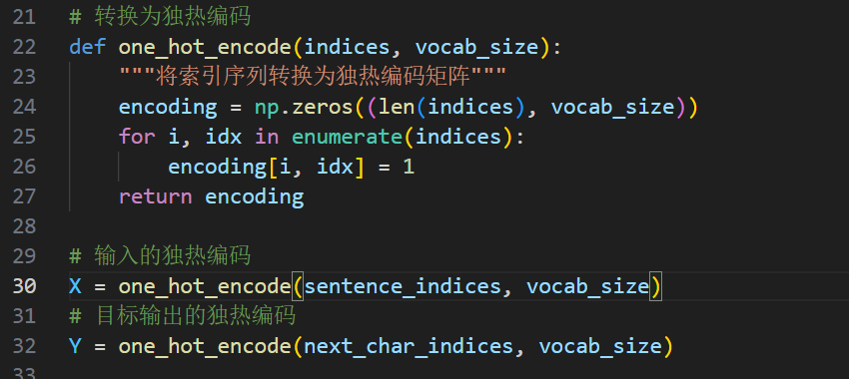
图 1 独热编码转换
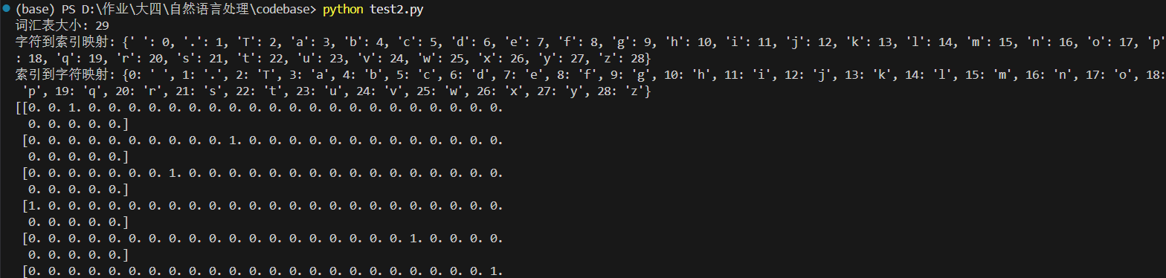
图 2 转换结果
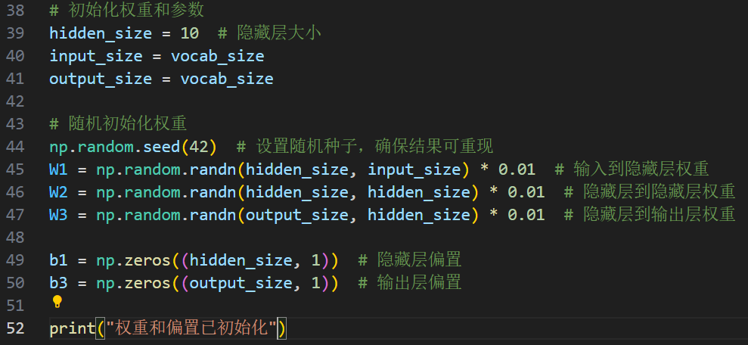
图 3 RNN权重初始化

- 梯度计算：
- 损失函数：使用交叉熵损失函数计算模型输出与真实标签之间的损失。
- 使用梯度下降法：使用学习率η更新权重更新权重

- 实现思路
基于numpy库实现RNN神经网路的前向传播和反向传播，使用crossEntropy损失函数计算模型输
出和实际标签的损失；
采用梯度下降法更新模型的权重。

- 对应的代码如下所示
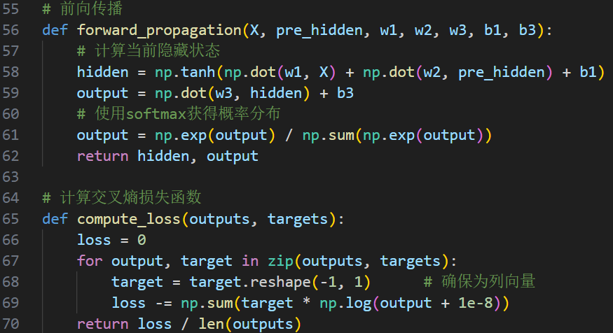
图 4 前向传播和损失计算
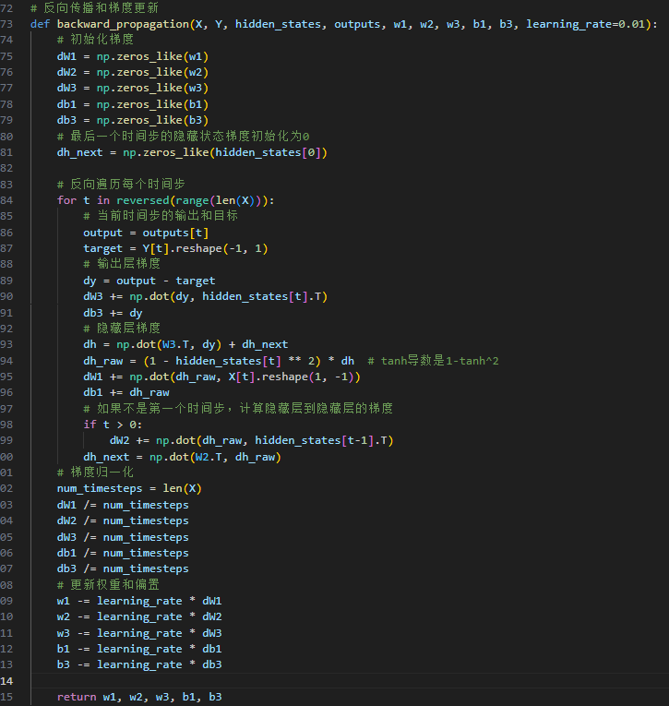
图 5 反向传播
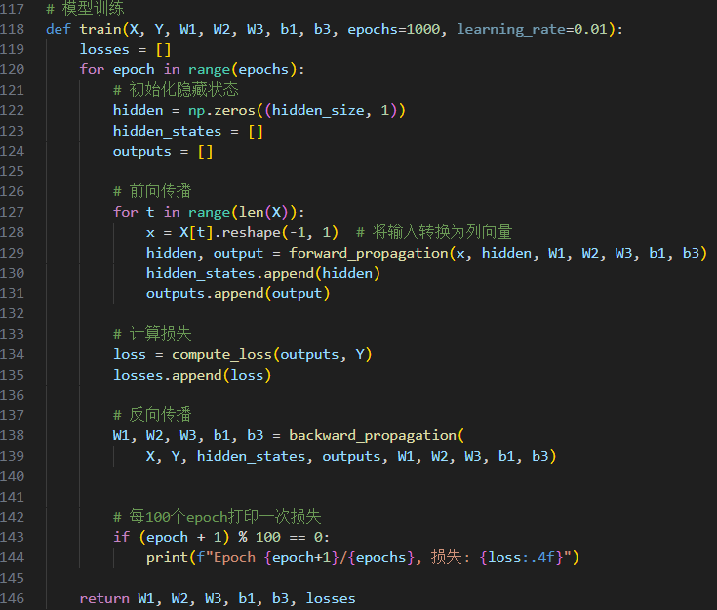
图 6 模型训练
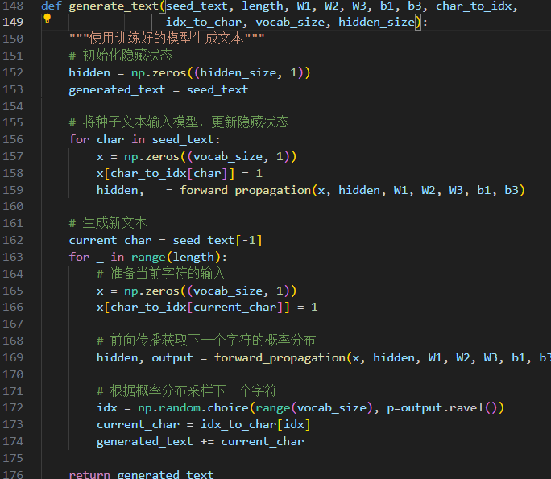
图 7 文本生成
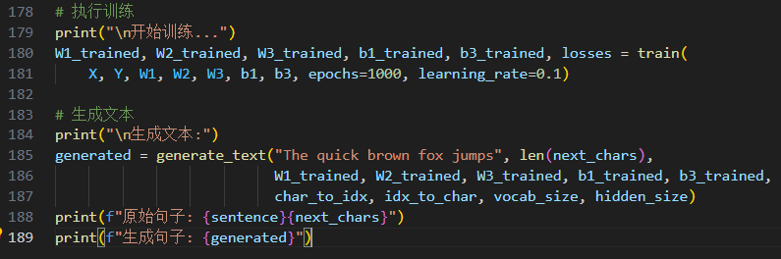
图 8 程序主要执行逻辑
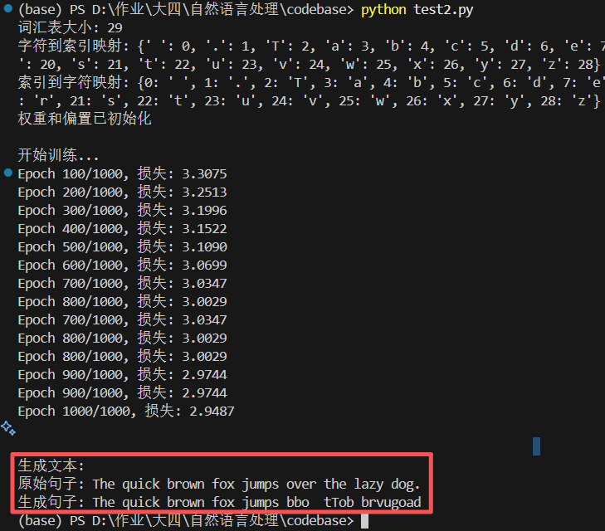
图 9 模型训练结果
可以看到，模型训练1000轮后，生成的句子和真实的期望输出仍然比较大。

